关于施工图设计审查意见的函

常州市热占休闲健身有限公司：
你单位报送的常州市热占休闲健身有限公司改造项目（编号：2024S550）项目施工图设计文件，经我中心审查，已形成审查意见书附后。审查综合意见中明确须复审的项目，请会同设计单位在五日内将根据审查意见书修改后的设计文件、回复意见报我中心复审。审查综合意见中明确审查通过的项目，请来我中心办理其余手续。

2024年6月12日
（附：施工图设计审查意见书）

常 州 市 房 屋 建 设 工 程
施 工 图 设 计 审 查 意 见 书

编号：2024S550

常州市住房和城乡建设局监制

施 工 图 设 计 审 查 意 见 书
编号：2024S550
项目名称 |  | 常州市热占休闲健身有限公司改造项目
项目地址 |  | 常州市天宁区兰陵街道新世界花苑34-3、34-4、34-5二楼 | 建设单位 |  | 常州市热占休闲健身有限公司
设计单位 |  | 上海东大建筑设计研究院（集团）有限公司 | 勘察单位
项 目 概 况 | 建筑类型 | 公共建筑 | 工程等级 |  | 中型
项 目 概 况 | 建筑面积 | 1248.6㎡ | 建筑层数 |  | 3层
项 目 概 况 | 建筑高度 | 13.65m | 防火等级 |  | 二级
项 目 概 况 | 场地类别 | Ⅲ | 人防等级
项 目 概 况 | 设防烈度 | 度 | 抗震等级
项 目 概 况 | 基础形式 |  | 结构体系
项 目 概 况 | 基础埋深 |  | 绿色建筑  等 级
技术性审查意见
审查内容 |  | 审查意见 |  | 审查人签名
是否按照经批准的初步设计文件或有关项目审批文件进行设计
建 筑 专 业 审 查 意 见
项目名称 | 常州市热占休闲健身有限公司改造项目
审查人 | 张晔 |  |  |  | 审查号 |  | 10051-1003 |  |  | 联系电话 |  | 85588653
一 、违反强制性条文：
1、本次改造将原整体商业空间分隔为三个区域，导致改造区域左右的商业空间均需经桌球区疏散，不满足《建筑防火通用规范》7.1.2条。
二 、违反强制性标准：
1、二层未见厕所详图及构造做法，无法判断是否设置无障碍厕位及防水是否满足规范要求。一二层增设楼电梯，图中未见电梯基坑做法及与地下车库关系，设计深度不满足要求。
三 、其他意见：
1、请按既有建筑改造要求编写消防专篇。

设计人 |  | 张娟 |  |  |  | 注册人 |  |  |  |  | 徐丽娜
违反工程建设标准强制性条文数 |  |  |  |  |  |  |  | 违反工程建设强制性标准数
建筑设计0条 |  |  |  | 建筑防火1条 |  |  |  |  | 1条
结 构 专 业 审 查 意 见
项目名称 | 常州市热占休闲健身有限公司改造项目
审查人 | 盛旦雯 |  |  | 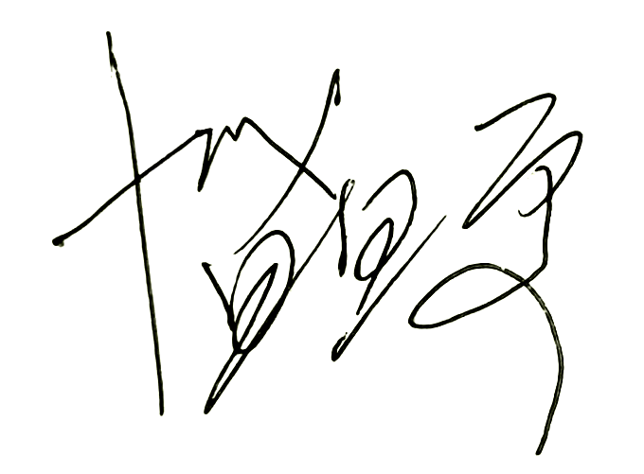 |  | 审查号 |  |  | 10051-S1002 |  | 联系电话 |  | 86619913
一 、违反强制性条文：无
二 、违反强制性标准：无
三 、其他意见：
1、补充图中新增钢结构构件防火计算。
2、补充图中梁板加固计算书。
3、计算书中两部分计算结果、抗剪承载力均不满足，请核。
4、图中注明本改造工程除图中加固部分其余相关部分梁柱板均满足原设计要求。
设计人 |  |  | 张修镜 |  |  |  |  | 注册人 |  |  |  | 张建伟
违反工程建设标准强制性条文数 |  |  |  |  |  |  |  |  |  | 违反工程建设强制性标准数
地基基础 0条 |  | 房屋抗震设计0条 |  |  | 结构设0条 |  | 结构鉴定和加固0条 |  |  | 0条
给 排 水 专 业 审 查 意 见
项目名称 | 常州市热占休闲健身有限公司改造项目
审查人 | 唐俊华 |  |  |  |  | 审查号 | 10051-W1001 |  |  | 联系电话 | 88169832
一 、违反强制性条文：无
二 、违反强制性标准：无
三 、其他意见：
- 消火栓系统采用的减压稳压消火栓应注明具体型号。

设计人 |  | 郭莉娜 |  |  | 专业负责人 |  |  |  | 文如
违反工程建设标准强制性条文数 |  |  |  |  |  |  |  | 违反工程建设强制性标准数
建筑防火0条 |  |  |  | 功能性等方面0条 |  |  |  | 0条
电 气 专 业 审 查 意 见
项目名称 | 常州市热占休闲健身有限公司改造项目
审查人 | 汤小华 |  |  |  | 审查号 |  | 10051-E1001 |  |  | 联系电话 | 86619907
一 、违反强制性条文：
1、本工程为中型商业，营业厅内选用的线缆未采用低毒型，不符合JGJ48-2014第7.3.14条规定。
2、原土建电气设计图中无BAS系统，现送审图中标明有BAS系统，不知为何？根据GB55015-2021第3.3.4条要求，排风机应采取节能自动控制措施。
二 、违反强制性标准：
1、本工程属人员密集场所，二层疏散安全出口附近未增设多信息复合标志灯，不符合GB51309-2018第3.2.11条规定。
三 、其他意见：
1、由AL箱至2ACf1箱的配电线路动力平面图中未绘制，应补充。
设计人 |  | 周翔 |  |  |  | 专业负责人 |  |  | 刘晓军
违反工程建设标准强制性条文数 |  |  |  |  |  |  |  | 违反工程建设强制性标准数
建筑防火1条 |  |  |  | 功能性等方面1条 |  |  |  | 1条
暖 通 专 业 审 查 意 见
项目名称 | 常州市热占休闲健身有限公司改造项目
审查人 | 朱达文 |  |  |  | 审查号 | 10051-H1001 |  | 联系电话 |  | 86619906
一 、违反强制性条文：无
二 、违反强制性标准：
1、无封闭楼梯间通风窗及防烟分区排烟窗面积计算图，违反苏建消防【2022】6号第4.7.2条。
2、防烟分区1-2长度大于24m，违反GB51251-2017第4.2.4条。
三 、其他意见：
1、防烟分区1-1、1-2吊顶应为封闭式，设计应予说明。
设计人 |  | 庄琛 |  |  |  |  | 专业负责人 |  | 乔启光
违反工程建设标准强制性条文数 |  |  |  |  |  |  | 违反工程建设强制性标准数
建筑防火0条 |  |  |  | 功能性等方面0条 |  |  | 2条
综 合 审 查 意 见
经审查，本工程设计文件编制基本符合建设部规定的设计深度，原则上能满足施工要求。施工图设计中存在的问题详见各专业审查意见，强制性条文方面必须严格执行；强制性标准方面应执行；其他意见和建议方面如无合适理由，也应采用，审查意见中各专业审查意见应逐条回复。请将按审查意见修改后的设计文件、回复意见报我中心复审。

审查室负责人：

日期：2024年6月12日

注：此报告一式二份，建设单位、技术 审查机构各一份

